От любительницы кошек до сумасшедшей: какое количество кошек в доме оптимально?
05.09.2018
603
562
1 мин 30 секунд
603 просмотра. Уникальные посетители страницы.
562 дочитывания, 93%. Пользователи, дочитавшие до конца.
1 мин 30 секунд. Среднее время дочитывания публикации.
статья переезжает на сайта http://catkis.ru
Раньше я очень хотела, чтобы у меня дома было много кошек. Обычно их было две, очень редко — три. В последние годы все сильно изменилось — сейчас у нас шесть взрослых и два котенка.
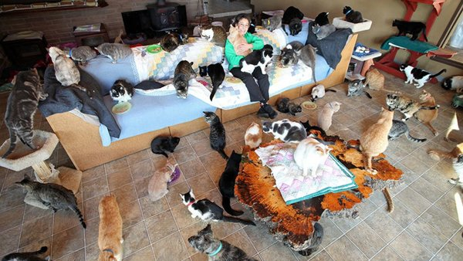
много кошек - это радость
Мечта сбылась. Но рада ли я? Знаете, как-то не очень 🙂 Вот так и понимаешь, что детские мечты так и должны оставаться мечтами, потому что как только они сбываются — понимаешь, что хотел совсем не этого.
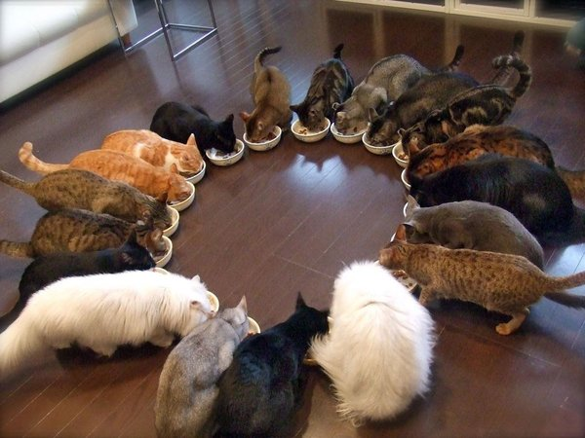
кошки едят
Буквально несколько месяцев назад, когда кошки болели, когда у нас было три плановых операции и одна экстренная, когда на санобработки и запихивание лекарств в рычащие и кусающиеся пасти уходило очень много времени, я подумала, что шесть кошек — это много. Ну прямо таки ОЧЕНЬ много. И почти сразу после этого родила одна из наших кошек. А через месяц нам подкинули троих котят. И кошек стало одиннадцать… Вот тогда я и поняла — что такое по-настоящему МНОГО 🙂
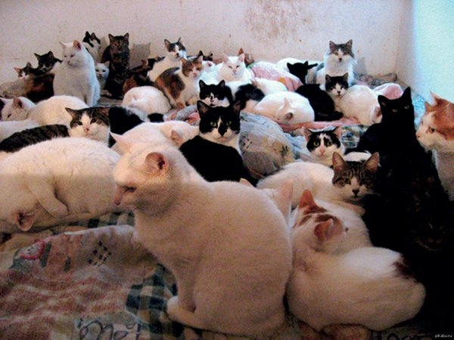
Кошачья свалка :)
Много кошек — это не только радость, это очень большая ответственность. Это проблемы. Это, наконец, финансово очень тяжело. К тому же нет возможности уделить каждой столько внимания, сколько ей нужно, ведь все они очень разные, и к каждой нужен свой подход. Одних надо гладить как можно больше, других лучше лишний раз не трогать, третьих надо трогать, но аккуратно, причем трогать обязательно, иначе дичают.
На мой взгляд, оптимальное количество кошек — две. Одной может быть скучно, а две всегда найдут, чем друг друга развлечь. За двумя легче уследить в плане здоровья, и это особенно важно — даже небольшие отклонения от обычного поведения могут сигнализировать о начинающейся болезни. А как уследить за одиннадцатью? 🙂
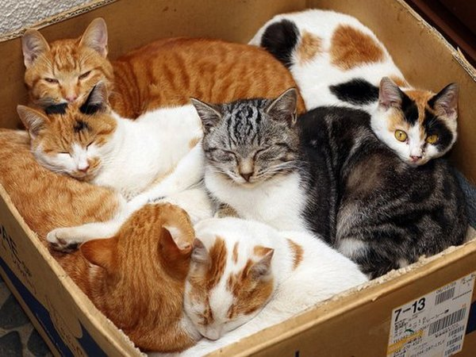
кошки
Четверых котят мы отдали, остались двое, которые раздаваться никак не хотят. Кошек у нас теперь восемь. И, возможно, так восемь и останется. Я прямой дорогой движусь к весьма нелюбимому мной образу сумасшедшей собирательницы кошек — это когда в однокомнатной квартире у какой-то бабки по 20 кошек живет, и все болеют и срут где ни попадя, а соседи жалуются на запах и шум.
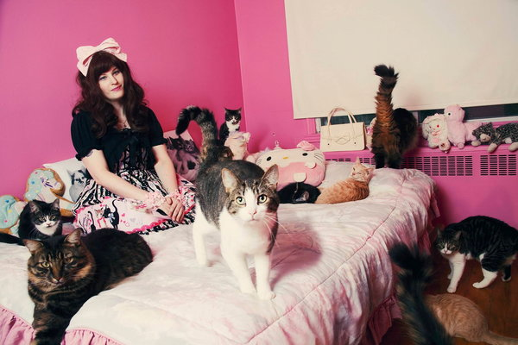
любительница кошек
Что ж, надежда умирает последней, но я все же буду надеяться, что такого не произойдет 🙂 Тем более, что и живу я не в однокомнатной квартире, а частном доме.

